Часть 2. Астробиология. Животные неземного происхождения

Что такое астробиология?

Астробиология – это наука, предметом которой является изучение происхождения, эволюции и распространения жизни во Вселенной.
Ученые - астробиологи занимаются вопросами происхождения и раннего развития жизни на Земле, вопросами приспособления жизни в космосе, исследованиями возможности жизни на других планетах.

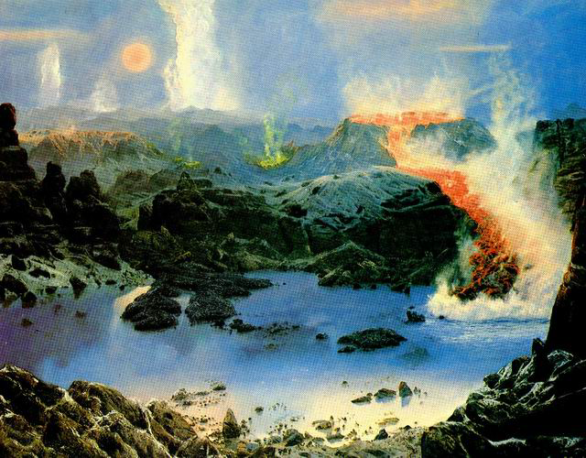 | 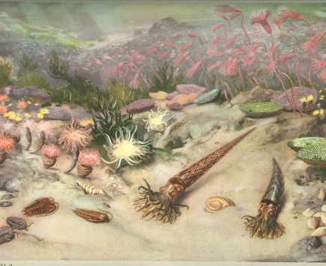 | 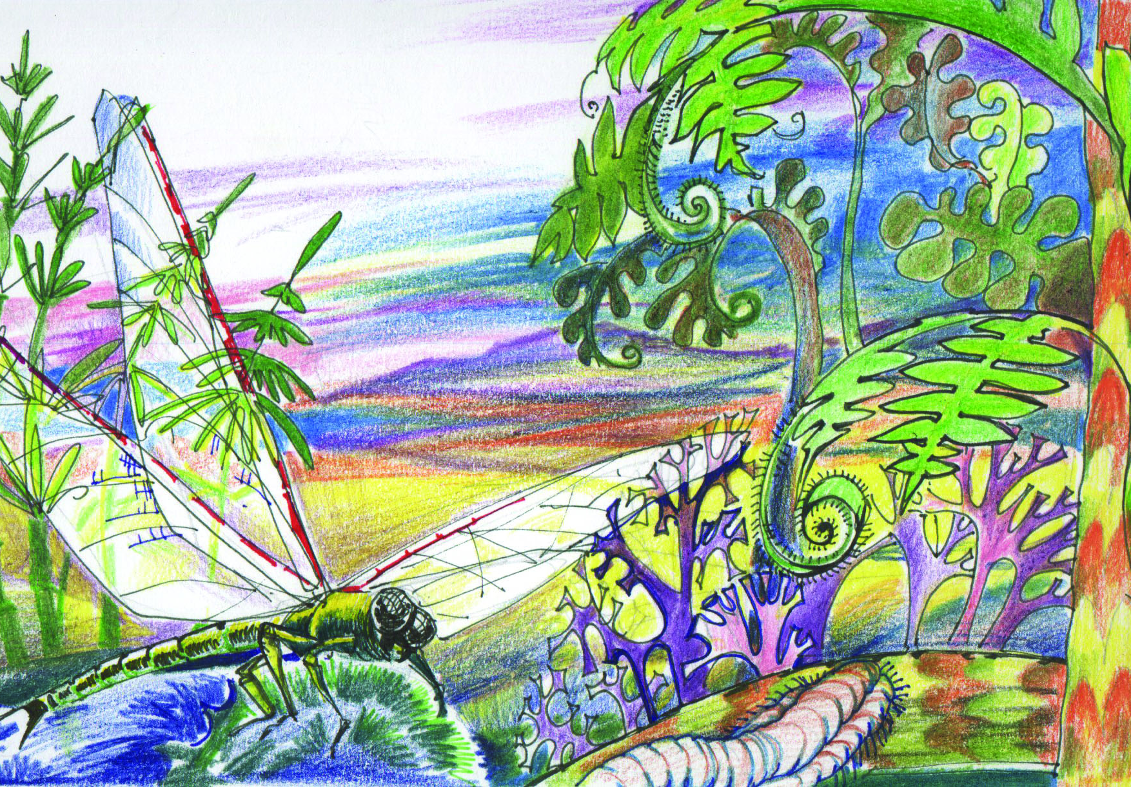
Посмотрите презентацию «Космическая фантастика»

Давайте представим, что в далеких звездных системах, которых 10²⁴, мы обнаружили жизнь на нескольких планетах.
На одних планетах – слабое тяготение, а на других сильное.
На одних планетах холодно, так как они находятся от своего солнца дальше, чем Земля от Солнца, а на других – жарко, так как они находятся значительно ближе к своему светилу, чем Земля к Солнцу.

Таблично это можно представить следующим образом.

Сила тяготения на планете | Холодная планета. Есть вращение вокруг своей оси. Есть вода. Средняя температура на экваторе летом: +5, зимой: - 30 (по Цельсию) | Горячая планета. Есть вращение вокруг своей оси. Есть вода. Средняя температура на экваторе летом: +50, зимой: +25 (по Цельсию)
Слабое тяготение | Вариант 1.  Существа, живущие на суше  Существа, живущие в океане | Вариант 3.  Существа, живущие на суше  Существа, живущие в океане
Сильное тяготение | Вариант 2.  Существа, живущие на суше  Существа, живущие в океане | Вариант 4.  Существа, живущие на суше  Существа, живущие в океане

Задание
– Выберите из таблицы тип планеты (вариант).
– Опишите коротко каким может быть климат и сезонные явления этой планеты.
– Предположите, как могут выглядеть отдельные живые существа, живущие на такой планете (на суше и в океане). Сделайте рисунки и дайте короткие описания этих существ (выберите один из вариантов):

Вариант 1. Как будет устроен скелет, какая форма тела и внешние покровы у животного, обитающего на «холодной» планете со слабым тяготением на суше; в воде.
Вариант 2. Как будет устроен скелет, какая форма тела и внешние покровы у животного, обитающего на «холодной» планете с сильным тяготением на суше; в воде.
Вариант 3. Как будет устроен скелет, какая форма тела и внешние покровы у животного, обитающего на «горячей» планете со слабым тяготением на суше; в воде.
Вариант 4. Как будет устроен скелет, какая форма тела и внешние покровы у животного, обитающего на «горячей» планете с сильным тяготением на суше; в воде.

Максимальная оценка - 3 балла

